**小型除雪機購入費補助金交付事業について**

**事業概要**

冬季の安全で安心な生活を確保するため、自治会等が行う除雪に必要な小型除雪機購入に要する経費を助成します。

**交付対象者**

自治会など（自治会、小さな拠点づくりなど除雪ボランティアを行う団体）

※個人で購入される場合は対象になりません。

**対象となる小型除雪機**

販売業者から購入し、除雪に使用する新品の家庭用小型除雪機

※1団体あたり１台とします。

**補助する額**

　小型除雪機購入経費の２分の１以内の額とし、２０万円を限度とします。（１,０００円未満は切り捨てます。）

※小型除雪機の維持管理及び運行にかかる経費は補助の対象としません。

**申請方法**

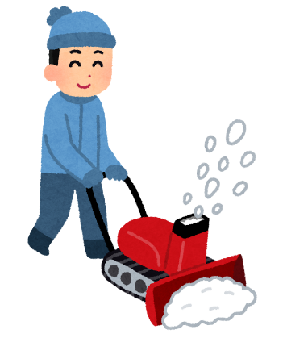小型除雪機を購入される前に、小型除雪機購入費補助交付申請書に必要な書類を添えて福祉事務所に提出してください。申請書の提出先は仁多庁舎福祉事務所または横田庁舎税務課です。

**申請期間**

令和７年７月１日（火）～令和７年７月３１日（木）

応募多数の場合は協議させていただきます。

なお、この事業は令和６年度～令和８年度の３年間行います。

ご不明な点、申請等についてはお気軽にお問合せください。

**お問い合わせ**

奥出雲町福祉事務所　生活支援係

電話 (０８５４)５４－２５４１　　有線　３１－５０００（内線：５３７２）